Institut für Psychologische Therapie e.V. Leipzig

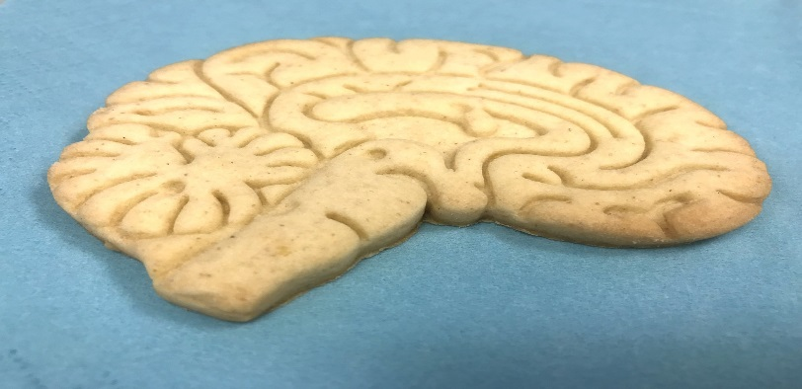
Neuropsychologische Workshops 2023-24

Vertiefung Klinische Neuropsychologie: Exekutive Funktionsstörungen

Datum: 22./23.09.2023
Referent: Dr. T. Klein, UE: 16, Preis: 280,-/240,-€

Fahreignung bei erworbener Hirnschädigung

Datum: 03./04./05.11.2023
Referenten: Dr. N. Niemann, T. Ciura, UE: 16, Preis: 280,-/240,-€

Aphasische und kognitive Kommunikationsstörungen

Datum: 12./13.04.2024
Referenten: Dr. T. Guthke, F. Regenbrecht, UE: 16, Preis: 280,-/240,-€

Veranstaltungsort
Institut für Psychologische Therapie e.V. Leipzig
Schützenstraße 4
04103 Leipzig
Tel.: 0341 – 2258647
Mail: fortbildung@ipt-leipzig.de

